附件：
参 会 回 执
单位名称
通讯地址 |  |  |  | 邮 编
姓 名 | 性别 | 职务/职称 | 电 话 | E-mail
住房需求 | 间双人间， 间单人间（房费：500元/天·间）。  入住时间：3月 日，离店时间：3月 日。
为便于会务安排，请于3月5日前将回执发至tuiguang4249@163.com或扫描二维码，也可传真至010-58934358报名。

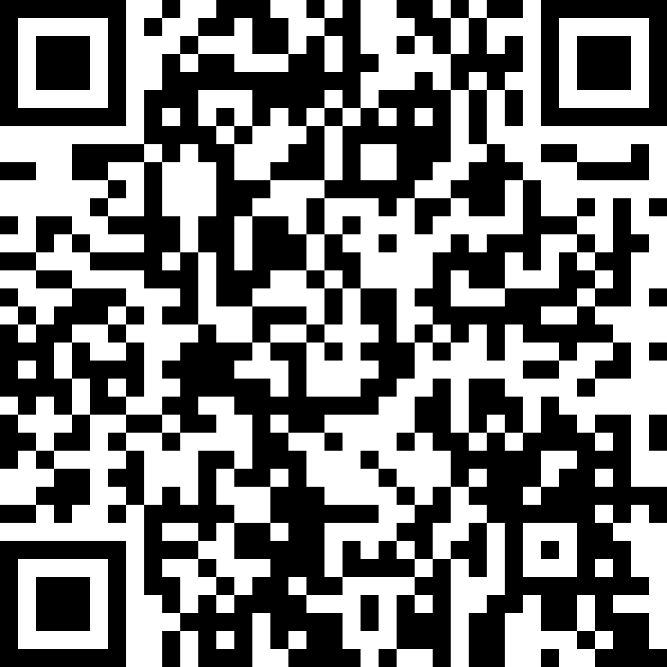

（扫描二维码报名参会）

